Schritt für Schritt Anleitung Kartoffelgratin
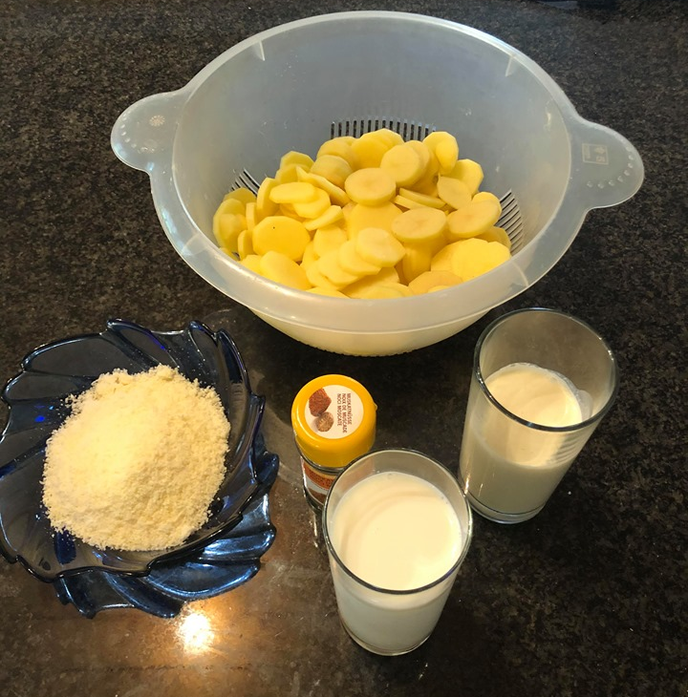
Schritt 1:
Mise en place:
450g Kartoffeln Typ B
160g Vollmilch
60g Vollrahm
Salz, Pfeffer
Muskatnuss
25g Gruyère
25g Sbrinz

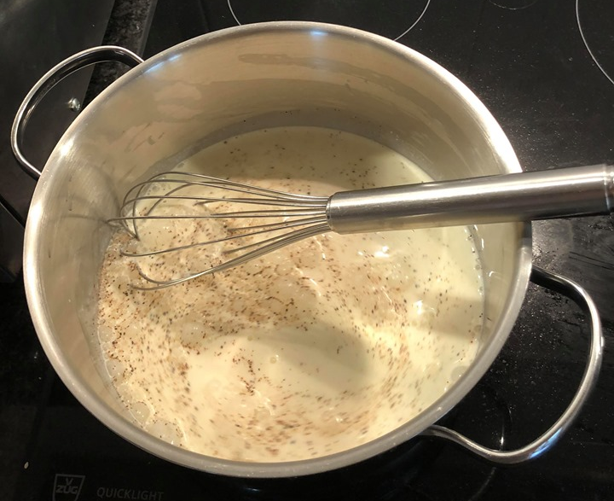
Schritt 2:
Vollmilch und Vollrahm zusammen aufkochen und mit Salz, Pfeffer und Muskat abschmecken.

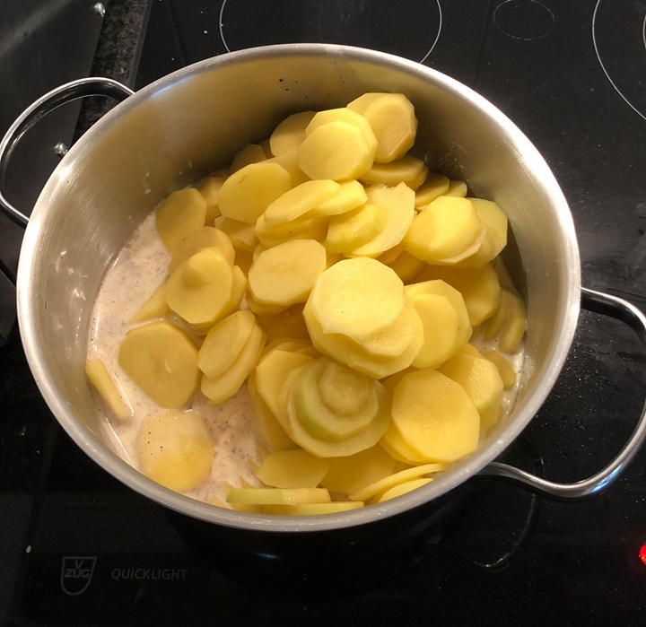
Schritt 3:
Kartoffelscheiben beigeben, vermischen und aufkochen.

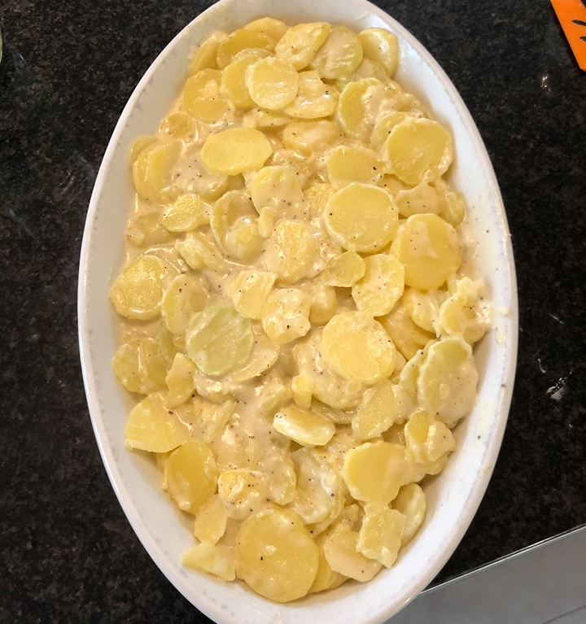
Schritt 4:
Die Hälfte des geriebenen Käses unter die Masse geben und in die vorbereitete Gratinplatte geben.

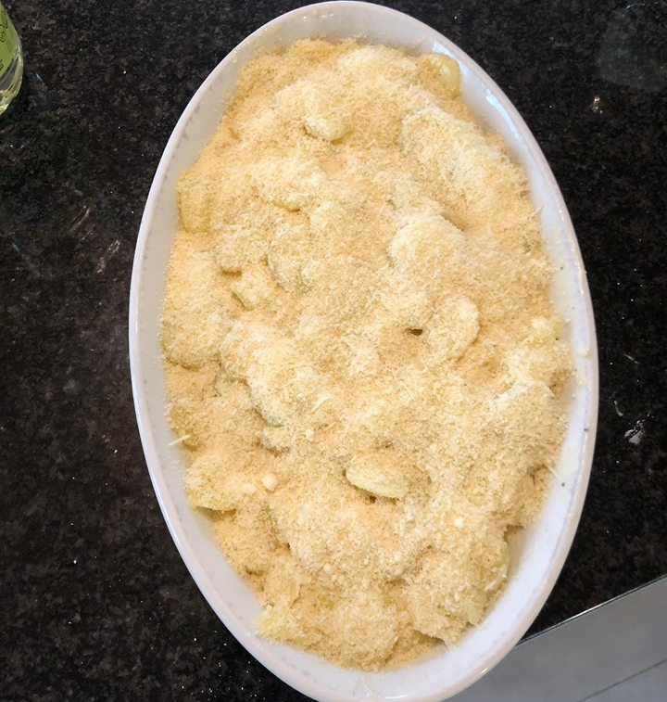
Schritt 5:
Mit dem restlichen Käse bestreuen.
Bei 160°C während ca. 25 Minuten backen und anschliessend bei 220°C gratinieren.
Vor dem Servieren den Gratin kurze Zeit abstehen lassen.

